# HƯỚNG DẪN SỬ DỤNG LOGIN VỚI METEOR

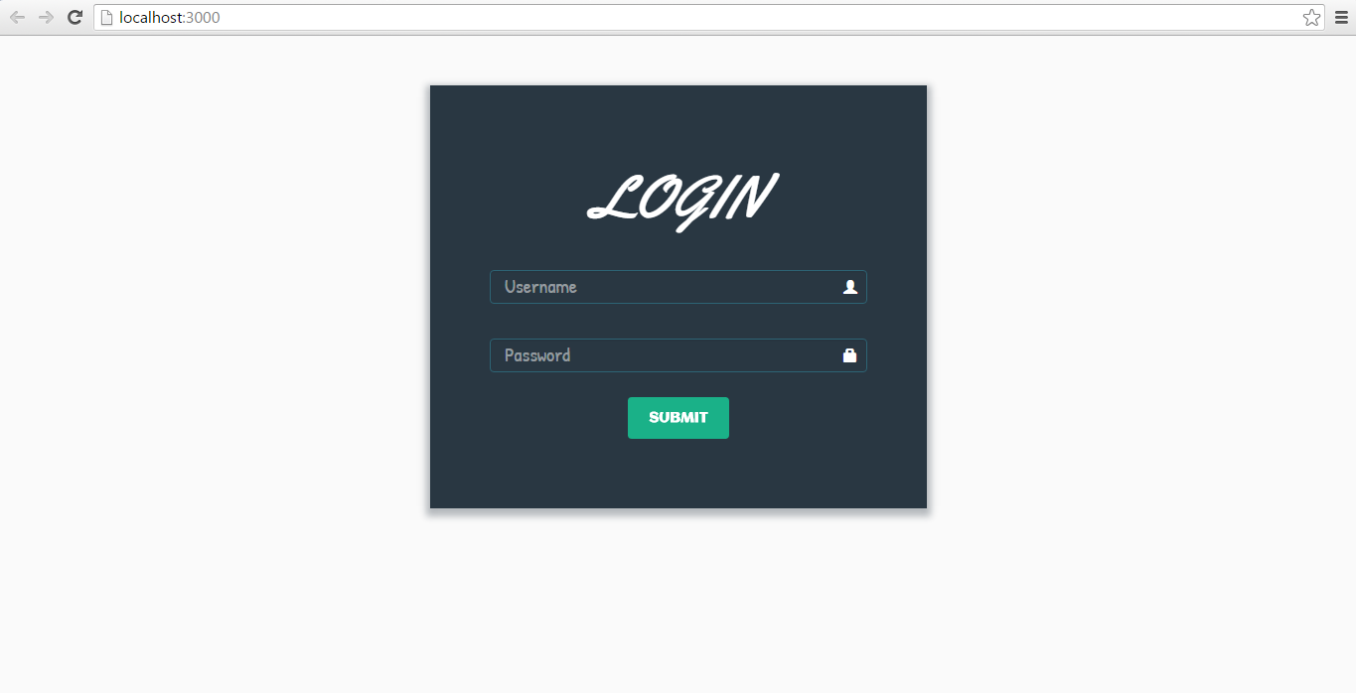

1. Cài framework như tài liệu hướng dẫn
2. Tải code tại github theo đường link:

<https://github.com/fiser-trangnt84/meteor>

1. Chạy cmd, vào thư mục vừa tải về, chạy lệnh meteor

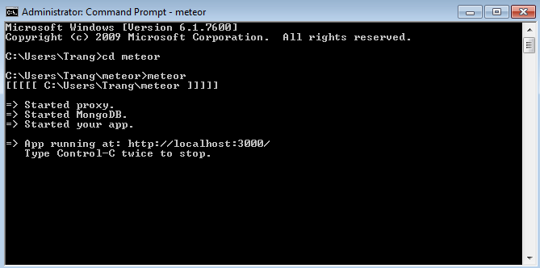

1. Tại cửa sổ duyệt web, chạy localhost:3000. Form login sẽ hiện lên, thực hiện các bước như chỉ dẫn

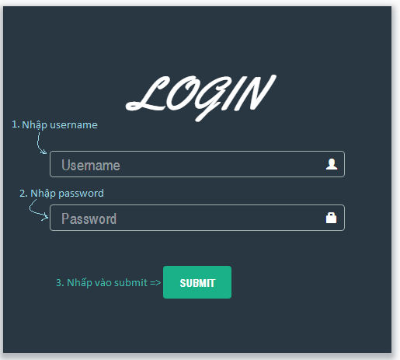

Nếu bạn gõ username: 1, password: 1. Thì một trang mới sẽ hiện ra:

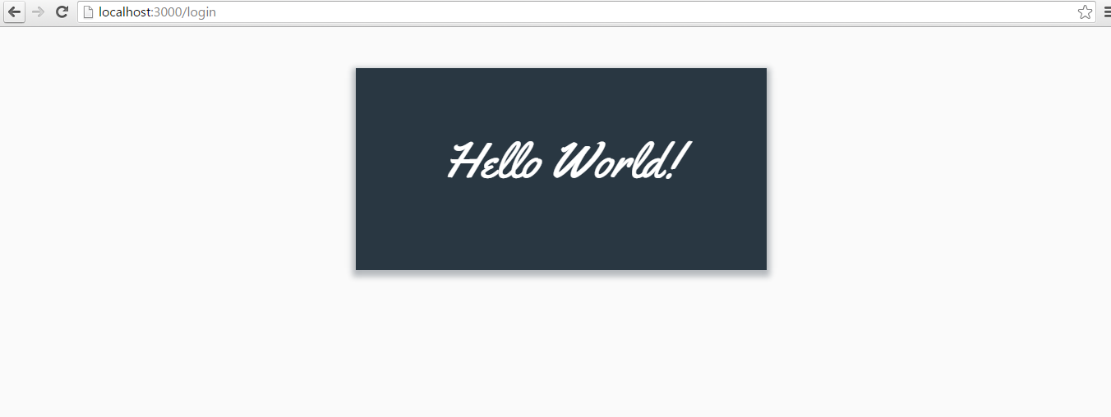

Nếu gõ khác thì sẽ không đăng nhập được